ГОЛОВНЕ УПРАВЛІННЯ НАЦІОНАЛЬНОЇ ПОЛІЦІЇ В ХМЕЛЬНИЦЬКІЙ ОБЛАСТІ
ХМЕЛЬНИЦЬКЕ РАЙОННЕ УПРАВЛІННЯ ПОЛІЦІЇ
відділ поліції № 1(м. Старокостянтинів)
сектор поліцейської діяльності № 1 (с-ще Стара Синява)

превентивну діяльність у Вашому закладі освіти здійснюють:

Старший інспектор з ювенальної превенції сектору превенції Інспектор з ювенальної превенції
відділу поліції № 1 Хмельницького РУП сектору поліцейської діяльності № 1 відділу поліції № 1
ГУНП в Хмельницькій області Хмельницького РУП ГУНП в Хмельницькій області
старший лейтенант поліції старший лейтенант поліції
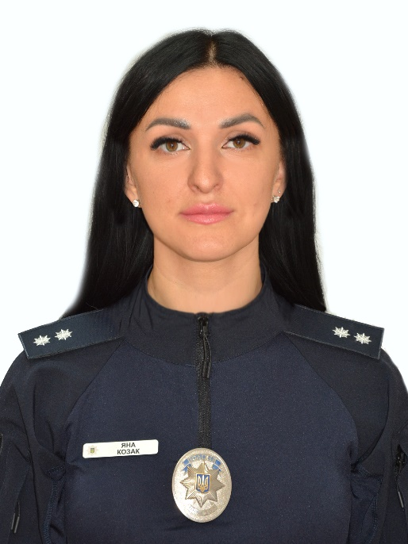
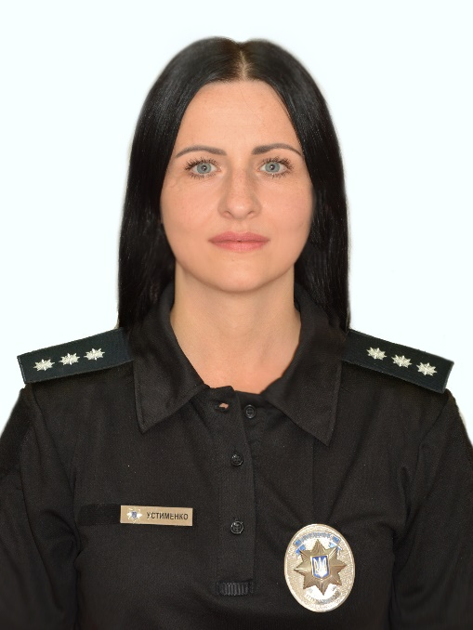
УСТИМЕНКО Ірина Олександрівна КОЗАК Яна Сергіївна

службовий кабінет розташований за адресою:
м. Старокостянтинів, вул. Авіаторів, 2, відділ поліції № 1
Хмельницького РУП ГУНП в Хмельницькій області
електронна адреса для звернень:
ireneustimenko@gmail.com janakozakpolice@gmail.com
тел. 0976619467 тел. 0931000821

